这个是第一章最有可能出的题型，且老师也曾多次强调过
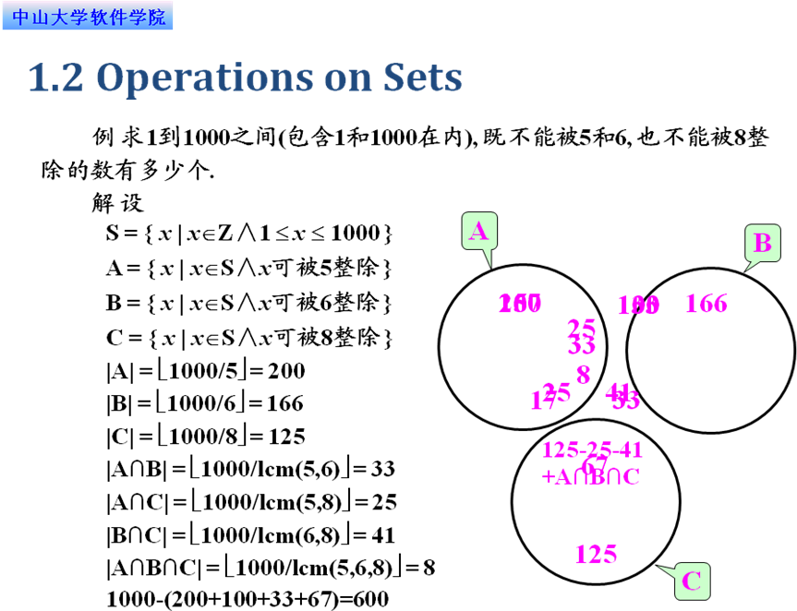
老师说第二章会弄点中文的话让我们用符号翻译，因找不到好的题目，就用下面的代替，不过我相信，要是把上面的这、这几行意思弄懂了，文字转字符，就绝对没什么问题了
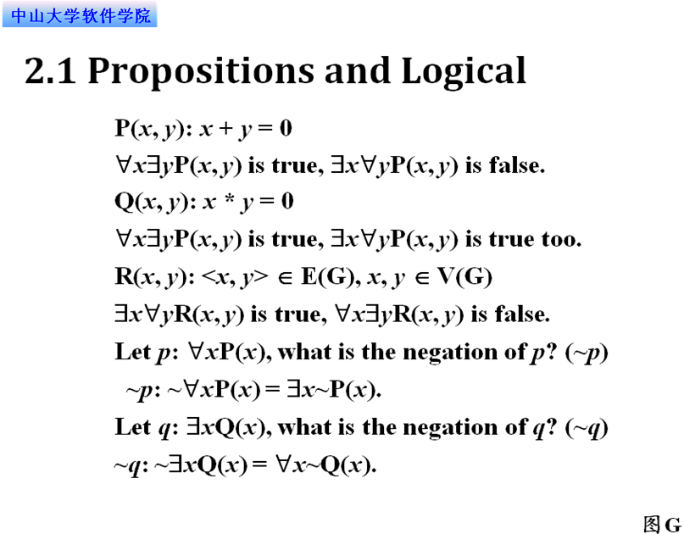
老师强调关系是很关键的一章，甚至有可能出2道题，因为第四章考试范围是4.1-4.4以及4.7 估计很有可能前四节考一题和图形有关的题，然后第7节考证明题，例如下面几道题：

4.4 8或9题
4.7 28或29题

因为就考5.1和5.4，第五章老师很明确会出两道题，所以其中一道是函数的证明和逆运算，另一题就是简单的环的复合（送分题，记得老师当时很自信的说很多人会还给他）

5.1 23题
5.4 10或28题

第六章只考3节，但前两节和第三节有点冲突（因为如果是格的图就不会让你去判断最小最大值以及极大极小值了），所以这里虽然只考一题，但有两种考法：一种是给你一个图让你判断 最大、最小、极大、极小、上界、下界等等；另一种就是给你一个格与子格或分配格（他提到过这个概念）的题目，例如：

6.2 26题
6.3 16或26题

最后两章，就不用说了谁都知道，简而言之，最小生成树和运输网络分别考一题，画图加上点文字叙述，相信地球人都可以拿到满分！！！

最后声明：以上纯属个人看法，有意见者，请~~~~~~~~~~~~~~~~~~~~~~~保留~~

